Министерство  строительства, дорожного хозяйства  Иркутской области  ул. Декабрьских событий, 88, Иркутск, 664007  Тел. (3952) 295-144, факс (3952) 295-136  Е-mail: build38@yandex.ru | Председателю правления  СРО НП «Байкальское региональное объединение изыскателей»  Мазурову С. Ф.
   |  | №
  на № |  |  |  | от
О проведении конференции
Уважаемый Сергей Федорович!
10 ноября 2010 г. состоится конференции на тему: «Основные направления и перспективы развития строительной отрасли Иркутской области в рамках реализации долгосрочной целевой программы «Стимулирование развития жилищного строительства в Иркутской области на период до 2015 года». Темы докладов:
1. Основные направления, цели, задачи программы. Докладчик: министр строительства,
дорожного хозяйства Иркутской области Р. Н. Болотов.
- Анализ ситуации, сложившейся в строительной отрасли Иркутской области:
жилищное строительство, производство строительных материалов.
- Основные цели и задачи программы, сроки и этапы ее реализации.
2. Общие механизмы предоставления земельных участков в рамках реализации программы. Докладчик: министр имущественных отношений Иркутской области М. Н. Карасев.
- № 8-оз «О бесплатном предоставлении земельных участков в собственность граждан».
3. Развитие застроенных территорий в г. Иркутске. Докладчик: председатель комитета по
градостроительной политике администрации Иркутска Е. Г. Девочкин.
- Перечень территорий, предполагаемых к реновации в г. Иркутске. Механизм
реализации мероприятий.
- Инвестиционная привлекательность проектов реновации.
4. Развитие комплексного малоэтажного строительства в муниципальных образованиях
Иркутского района. Докладчик: мэр Иркутского района И.В. Наумов
- Территории, предполагаемые для комплексной малоэтажной застройки в Иркутском районе.
- Система предоставления грантов Правительства Иркутской области на реализацию инвестиционных проектов комплексного малоэтажного жилищного строительства.
5. Механизмы использования программы «Стимул» для увеличения объемов ввода жилья и
стимулирования банковского кредитования строительных объектов региона. Докладчик:
генеральный директор Иркутского ипотечного агентства Т. И. Кубасова.
- Привлечение инвестиций на реализацию проектов комплексного жилищного строительства посредством реализации в 2011-2012 годах программы «Стимул».
- Требования к проектам комплексного жилищного строительства.
Просим вас довести эту информацию до сведения членов вашей саморегулируемой организации.

Место проведения: Сибэкспоцентр, 1-й конференц-зал.
Дата и время проведения: 10 ноября 2010 г., 13.00.
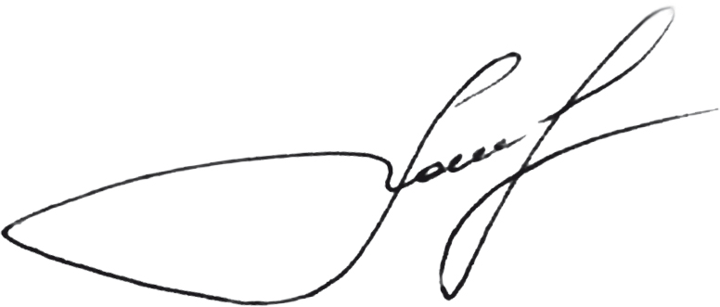
Регистрация участников: 12.00 – 13.00
Министр Р. Н. Болотов
Дополнительную информацию можно получить на сайте www.irkstroy.ru и по тел.: 96-09-06, 529-345.
Для участия в конференции необходимо зарегистрироваться в срок до 10 ноября 2010 г. по тел.:, 529-345, 96-09-06
e-mail: info@irkstroy.ru.

